2025年6月27日15时
黔东南州气象局
第70期

暴雨暨下周天气预报
【摘要】预计27日夜间到28日中午清水江流域及以南地区将出现强降雨，部分乡镇有暴雨，个别乡镇大暴雨（100～120mm），最大小时降雨量30～50mm，请注意防范局地强降雨和持续降雨可能引发的山洪、中小河流洪水及滑坡、塌方、城镇内涝等次生灾害，同时注意水陆交通安全和防雷安全；周日到下周大部分时间以多云间晴天气为主，部分乡镇有分散阵雨或雷雨，其中7月3日到6日午后个别县有35℃及以上高温，请注意防暑降温。周末到下周城区日最高气温31～36℃，大部地区将出现在5日到6日。
一、暴雨预报
1.暴雨开始及持续时间：受高空槽、热带低压影响，预计27日夜间到28日中午清水江流域及以南地区有暴雨、个别乡镇有大暴雨。
2.暴雨落区、强度：预计27日夜间到28日中午暴雨主要集中在丹寨、雷山、台江、剑河、三穗、从江、天柱、榕江等清水江流域及以南地区，其中雷山、丹寨等县个别乡镇有大暴雨。最大降雨量100～120mm，1小时最大降雨量30～50mm（见图1和表1）。
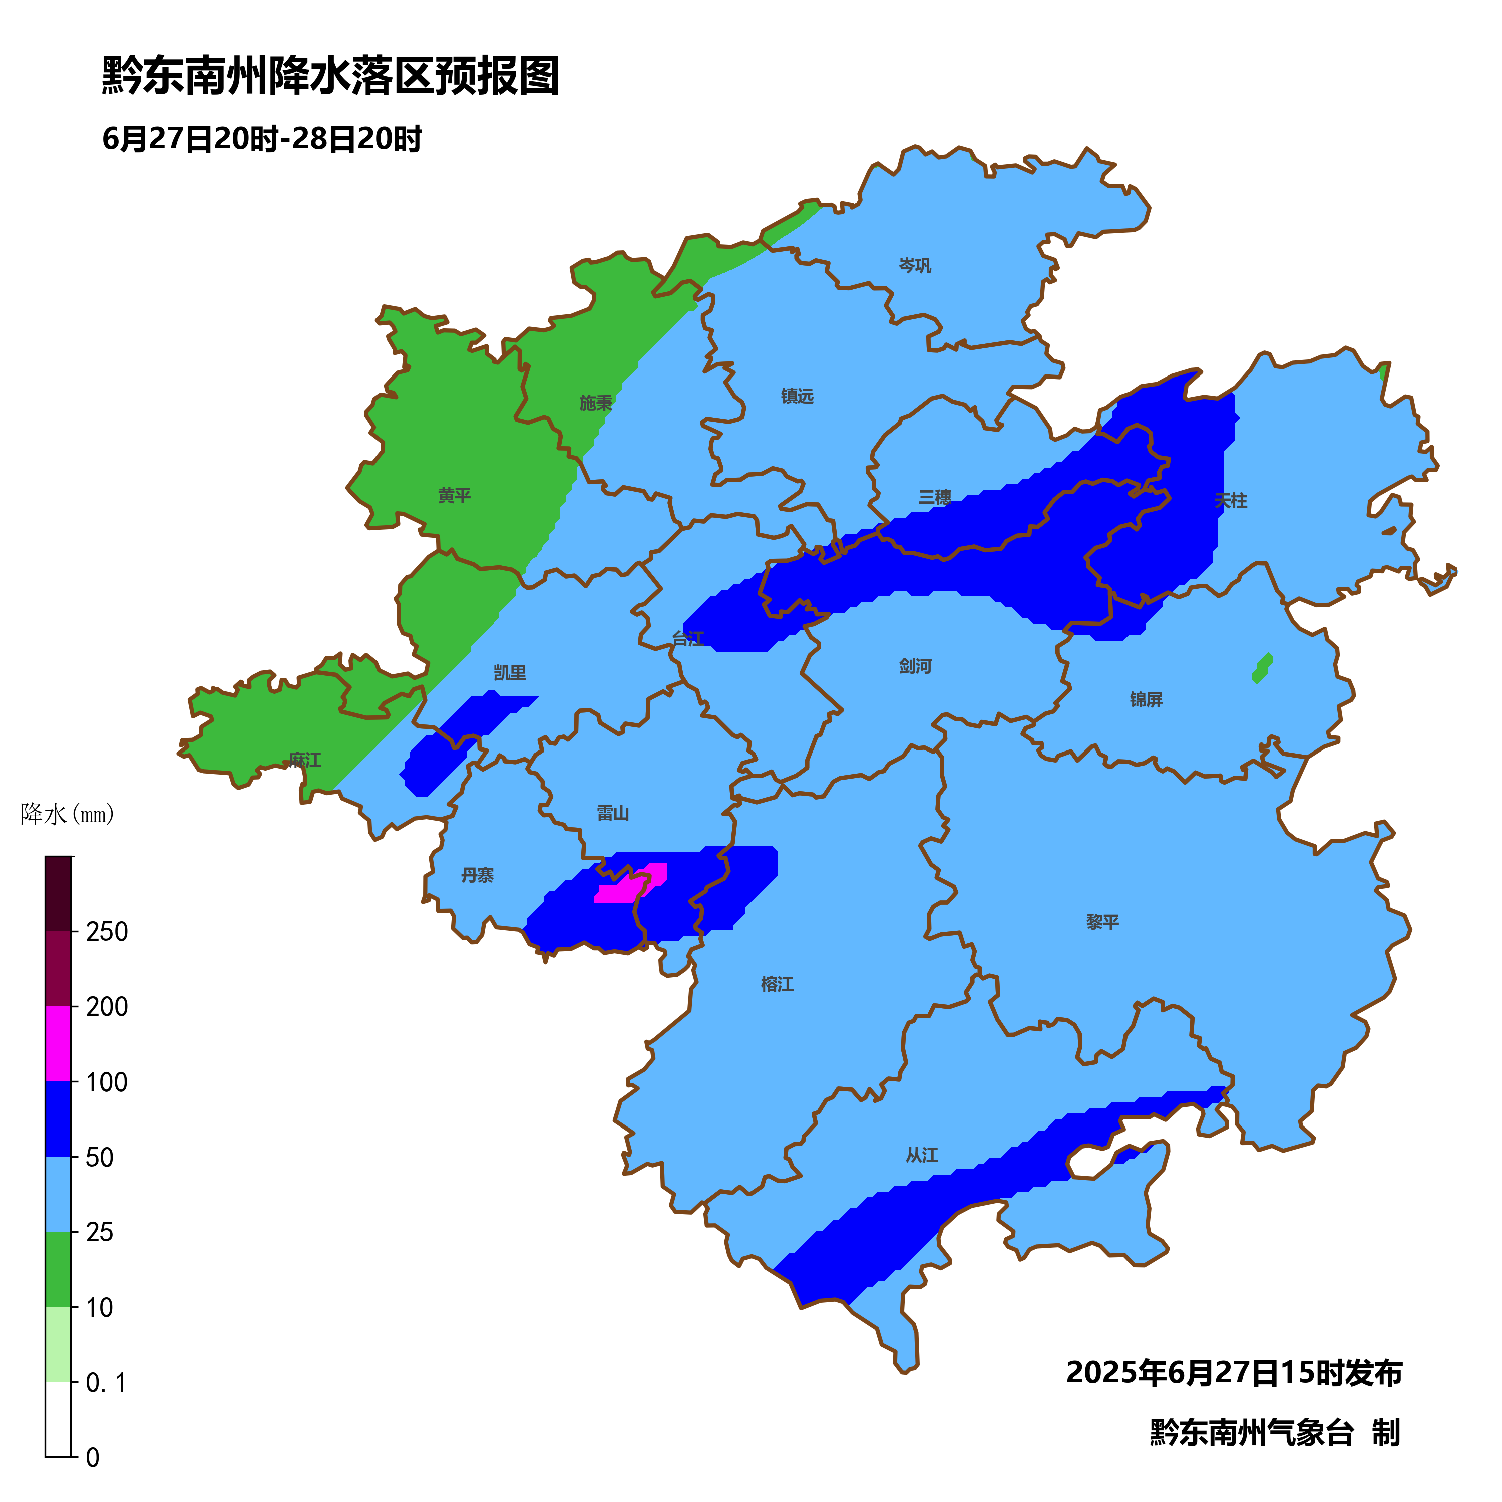
图1：6月27日20时至28日20时降雨落区预报图
表1：6月27日20时至28日20时黔东南州可能出现暴雨及以上量级的乡镇
县（市） | 可能出现暴雨的乡镇 | 可能出现大暴雨的乡镇
三穗 | 八弓、台烈、桐林、款场、滚马、瓦寨、良上、长吉、雪洞 | /
丹寨 | 兴仁、扬武、排调、雅灰、龙泉 | 排调
从江 | 下江、丙妹、刚边、加勉、加榜、加鸠、宰便、洛香、秀塘、翠里、西山、贯洞、高增 | /
凯里 | 万潮、三棵树、下司、杏山、洗马河街道、湾水、碧波、鸭塘、龙场 | /
剑河 | 久仰、南加、南寨、南明、岑松、敏洞、柳川、磻溪、观么、革东 | /
台江 | 台拱、台盘、排羊、方召、施洞、老屯 | /
天柱 | 凤城、坌处、坪地、渡马、白市、石洞、社学、蓝田、远口、邦洞、高酿 | /
岑巩 | 水尾 | /
施秉 | 马号 | /
榕江 | 乐里、仁里、塔石、平永、平阳 | /
锦屏 | 三江、平秋、彦洞、茅坪 | /
镇远 | 报京、羊坪 | /
雷山 | 丹江、大塘、永乐、达地 | 大塘
麻江 | 宣威、贤昌、龙山 | /
黎平 | 肇兴 | /

由于降水在空间分布上有较大的地域性特点、存在不连续性，个别乡镇有出现暴雨的可能，仅表示出现暴雨的概率较高，并不表示一定会出现暴雨，同时，也不排除其他乡镇出现暴雨的可能。气象部门将密切监视天气变化，及时发布预报预警信息。
二、未来24小时两江一河流域面雨量预报
预计27日20时至28日20时清水江流域面雨量为25～40mm，舞阳河流域面雨量为10～15mm，都柳江流域面雨量为20～25mm。
三、周末暨下周（6月28日到7月6日）天气预报
日期 | 天气 | 风向  风力 | 城区  日最高温度 | 城区  日最低温度
28日 | 阵雨转阴天到多云，部分乡镇有中到大雨 | 偏南风  1～2级 | 26～30℃ | 21～24℃
29日到  30日 | 多云为主，部分乡镇有分散阵雨或雷雨，个别乡镇有中雨 | 偏南风  2～3级 | 27～32℃ | 21～24℃
7月1日到2日 | 多云间晴，部分乡镇有分散阵雨或雷雨 | 偏南风  2～3级 | 29～34℃ | 21～24℃
3日到  6日 | 晴间多云，部分乡镇有分散阵雨或雷雨，午后从江、榕江、岑巩、天柱等县有35℃及以上高温 | 偏南风  2～3级 | 3日到4日  30～35℃  5日到6日  31～36℃ | 21～24℃

四、影响及建议
1.预计27日夜间到28日中午清水江流域及以南地区部分乡镇有暴雨，个别乡镇有大暴雨，暴雨落区与前期累计降雨量超过400mm的落区重叠，请注意防范强降雨可能引发的山洪、中小河流洪水及滑坡、塌方、城镇内涝等次生灾害，同时注意水陆交通安全和防雷安全。
2.预计下周大部分时间无明显降雨，有利于灾后恢复重建，但7月3日到6日榕江、从江、岑巩、天柱等县有35℃及以上高温，尽量避免午后高温时段长时间户外活动，谨防中暑。

送：州委办公室，州人大常委会办公室，州政府办公室，州政协办公室，州委办秘书一科、秘书二科、秘书三科，州政府办秘书一科、秘书三科、秘书七科、秘书八科、秘书九科，凯里军分区，武警黔东南支队，州应急局，州水务局，州自然资源局，州住房和城乡建设局，州农业农村局，州水文水资源局，州交通运输局，州林业局，州教育局，防汛抗旱指挥部各成员单位。
制作：白慧 毛倩 周尚春 审核：夏昌基 签发：张健

